攀枝花市社区大学
2024年秋季学期招生简章（第3期）

攀枝花市社区大学成立于2019年 (攀编发[2019]78号），学校依托攀枝花开放大学办学，统筹全市的社区教育（老年教育、家庭教育等）工作。经过多年的发展，学校的网络体系“社区大学（市）——社区学院（县区）——社区学校（街道、乡镇）——社区学习点（村、社）”趋于完善，在社区教育阵地建设、队伍建设（管理队伍、师资队伍、志愿者队伍）、项目建设、资源开发方面成效显著。
学校位于攀枝花市中心临江路62号，交通极为便利。校内学习场所充足，拥有多媒体学习机房4间，多媒体标准教室15间，2个多功能训练厅，1个多功能演播厅。学校聘用行业内具有较高的威望的专业教师任教。各班级均配备1名班主任（教师助理），班主任全程跟班，贴心做好学校、教师、学员三方的桥梁作用，保障教学工作有序开展。学校通过百花齐放的校园活动，积极组织学员参加全国、全省文化艺术节各类比赛，开展“进社区、进基层”的活动，举办内容丰富的公益讲座和游学活动，不断丰富学员的课余文化生活，满足老年人高层次、多形式的学习需求。目前，学校在本部、社区及联合办学点开设有舞蹈、声乐、摄影、太极、瑜伽、葫芦丝等近六十个教学班。
“学习即生活，生活即教育”，本着“乐学、善学、享学”的办学理念，为充分满足社区居民日益增长的学习教育和文化生活需求，让居民的生活因受教育而温馨，生命因受教育而精彩，享受教育之“美”，享受教育之“悦”，享受教育之“福”。学校着力为群众搭建一个终身学习与个性发展的平台，积极创建市民满意、社会满意的“家门口、老百姓身边的社区大学”。
现就本期招生的有关事项安排如下。
一、招生对象及条件
凡居住本市和来攀康养人员，身心健康，具有完全民事行为能力，能自觉遵守学校规章制度，能坚持正常学习的80岁以下（艺术团可适当放宽年龄限制）的人均可报名。部分运动量较大的课程如舞蹈、瑜伽、拳剑等，学员报名年龄原则上不超过75周岁。80周岁以上的老年朋友建议参加网络学习，如执意要到校上课，需学员直系亲属与学校签订《高龄学员入学确认书》后方能报名（只能采取线下报名）。凡报名人员，请认真阅读自愿参加市社区大学学习申请书内容并签字确认。
二、授课方式
线下面授教学
三、招生专业、计划及收费标准
本期共开设有朗诵与播音主持、民族舞、健身球操、户外运动技能与技巧、国画（山水、花鸟等）、声乐、时装模特、家庭教育、葫芦丝、太极拳（八段锦等）、口琴、戏曲、摄影、书法、美妆、尤克里里、尊巴燃脂、瑜伽、爵士舞、hiphop舞蹈、扎染织物、古筝、电钢琴、手鼓、形体舞、中国舞、拉丁舞、古典舞、摩登舞、吉他民谣、太极剑、合唱共58个教学班，计划每班招收30-50人/期/班。收费标准：200元/期/人；保险（代收）：10元/期/人。

具体课程、上课时间、任课教师以及报名地点、咨询电话等详见课程表。
四、报名流程
本次报名有两种方式：
- 社区学习中心和联合办学教学点均采用现场报名。
- 社区大学本部教学班采用微信报名。微信报名地
址：“攀枝花开放大学小微”微信公众号。
微信报名的具体流程如下。（需要注意的是，各位学员在报名前需要务必先将个人资料进行完善。在填报信息时若出现无法填报或系统弹出等情形，请退出系统后重新登录再进行信息填报。）
第1步：在微信平台上搜索“攀枝花开放大学小微”
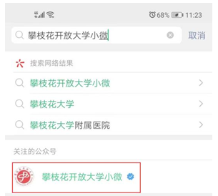
第2步:点击“终身教育”，选择“社区大学报名”
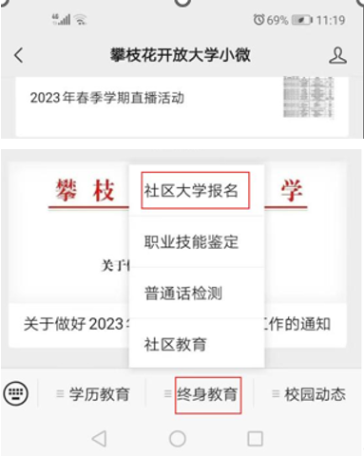
第3步：点击报名页面下方的“报名”选项
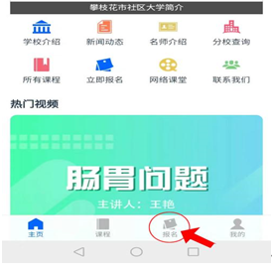
第4步：输入自己的身份证号码和姓名，点击“立即登录”
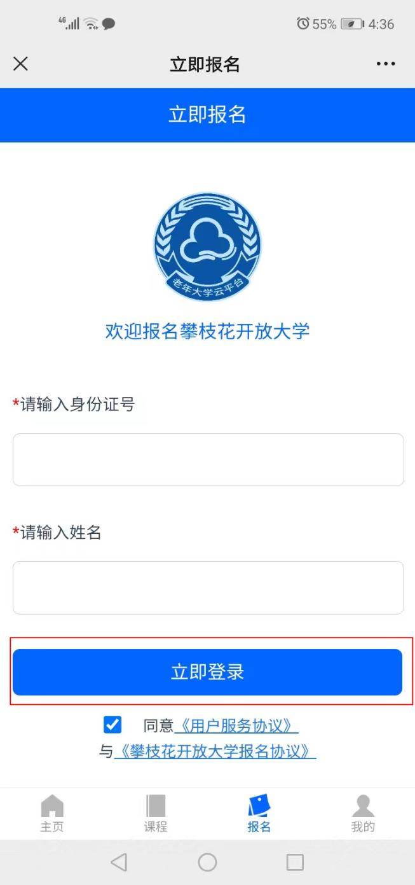
第5步：在报名声明页面继续点击“我已仔细阅读并同意”
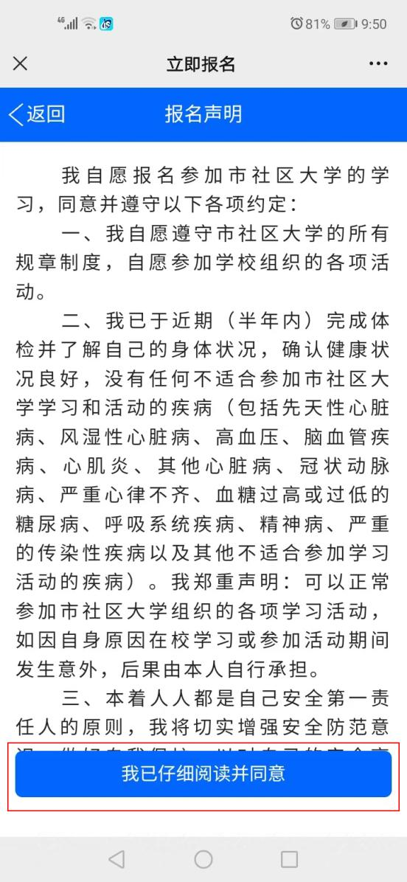
第6步：填写个人的基本资料，带*号的必填，填写完成后点击“提交”
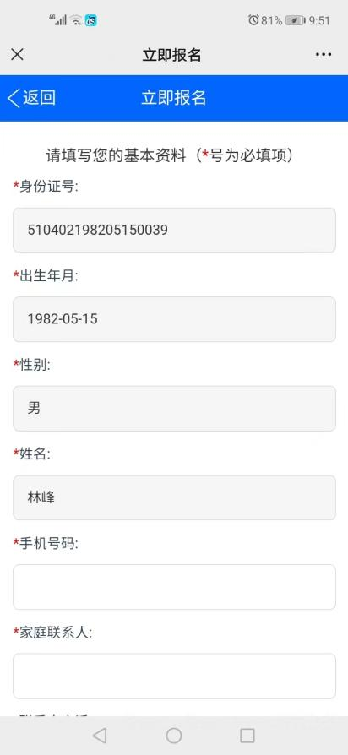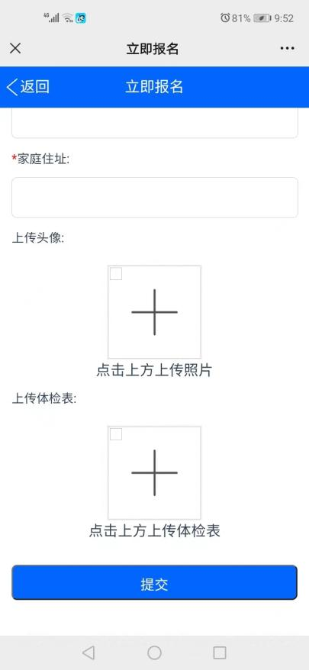
第7步：选择“校区”、“院系”、“课程”
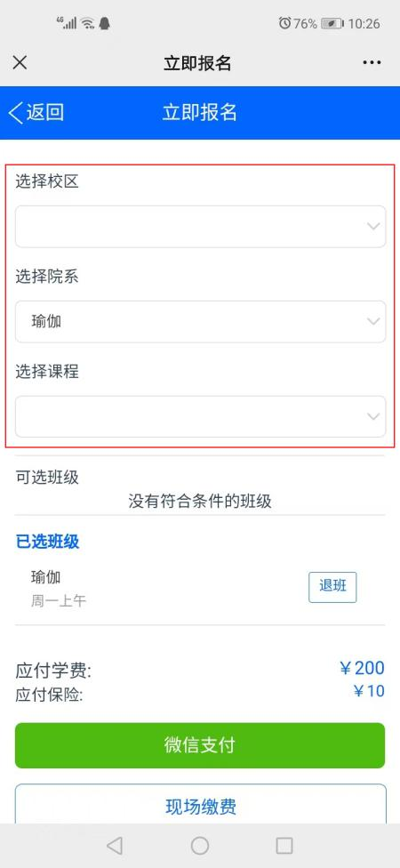
第8步：在“可选班级”中选择自己要报名的班级，点击“确定”后确认所选班级。
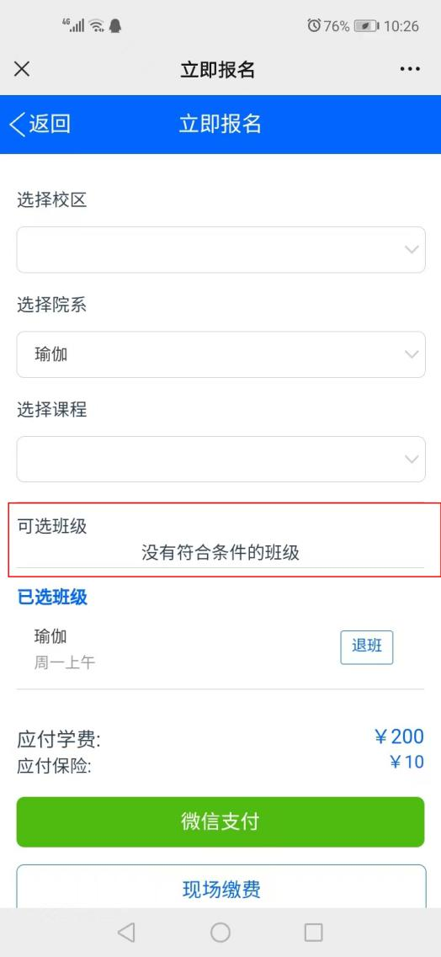
第9步：如果还要再选班，重复上述流程
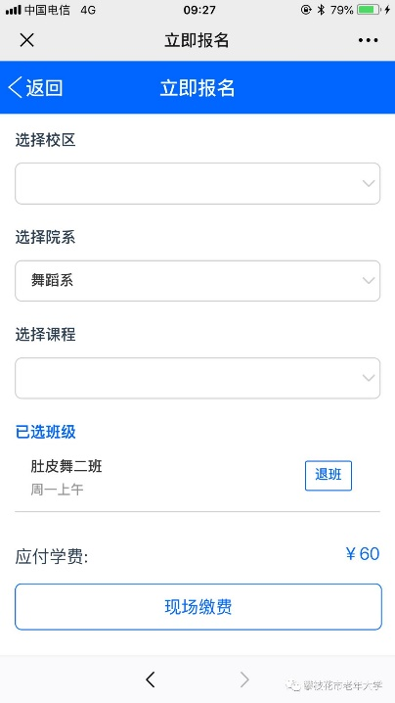
第10步：选班结束后，点击“微信支付”选项
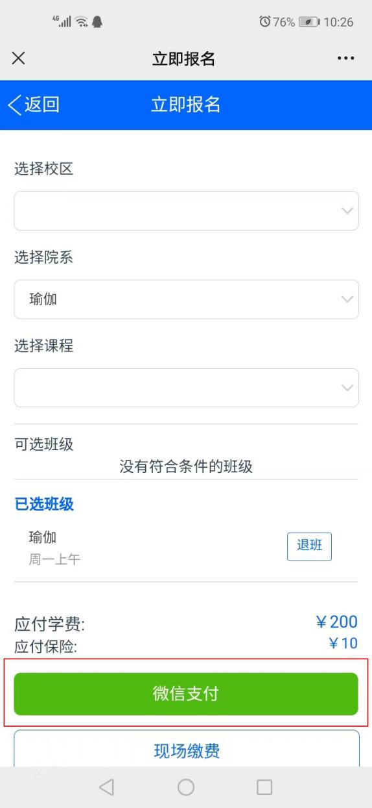
五、报名时间
微信报名时间：2024年6月17日（周一）至2024年6月28日（周五），额满为止。
现场报名时间：2024年6月17日（周一）开始，截止时间以现场报名点具体规定为准，额满为止。
六、开学时间
2024年9月2日（周一）
七、注意事项
（一）报名健康须知
为防止学员在学习过程中发生人身意外，有下列疾病及其他不适应到校上课情况的中老年朋友请勿报名，若隐瞒病情参加学习后发生事故者，一切责任自负。
1、传染性疾病患者，如传染性肝炎、活动期肺结核、伤寒等传染病人员。
2、心脑血管疾病患者，如严重高血压、脑栓塞或脑出血病史、心肌梗塞等病人员。
3、呼吸系统疾病患者，如肺气肿、肺心病等病人员。
4、精神类疾病患者，如癫痫、抑郁、阿尔斯海默症等精神病人员。
5、严重贫血病患者，如红血蛋白量水平在50克/升以下的人员。
6、中型及以上手术恢复期人员。
（二）退费须知
为保证学校正常教学秩序,请学员根据自己的兴趣爱好、身体状况、时间等具体情况慎重选择课程和班级，缴费成功后原则上不接受转班和退费。
1、满足以下条件之一者可以申请退费。
（1）本人因严重伤病无法继续学习或已故的。
（2）本人直系亲属因病确需照顾或移居外地的。
（3）因故学校无法按招生计划开班的。
（4）本人被学校劝退的。
2、退费时限。
开学后两周之内，符合退费条件的学员提交退费申请，逾期不再受理。
3、退费步骤。
第一步：符合退费条件的学员向本班授课教师提出退费申请，经初审合格后。
第二步：老师收齐申请交由学校社区教育科审核后，统一办理退费。
（三）其他事项
1.所有学员报名需同步购买校园综合意外伤害保险，每人·每期10元，与学费一起缴纳。学员在校学习或参加学校组织的活动中因自身原因发生的意外事故，产生的医疗费用除保险公司按规定赔付外，其余费用由学员自理。
2.未达到学校规定开班人数的班级，学费退还。
3.严格遵守学校的相关管理规定，对不遵守学校规章制度、严重干扰正常教学秩序，经说服教育无效的学员，或在报名时隐瞒自身患有严重疾病并由此带来安全隐患的学员，学校有权劝其退学。
4．课程安排以学校开学前公布的《总课表》为准。

攀枝花市社区大学第3期课程表
（攀枝花开放大学）
专业  名称 | 教 师 | 授课时间 | 教 室 | 招生人数 | 地点、咨询电话及报名方式
书法 | 李晓华 | 周一上午8:50-10:20 | 211 | 45 | 地点：开放大学(市社区大学)东区临江路62号；  联系人：蒋老师3364207 ；  报名方式：微信报名缴费  地点：开放大学(市社区大学)东区临江路62号；  联系人：蒋老师3364207 ；  报名方式：微信报名缴费
朗诵与播音主持 | 梁阿兰 | 周一上午8:50-10:20 | 207 | 30
民族舞（一班） | 付玉芳 | 周一上午8:50-10:20 | 新四楼舞蹈室 | 50
民族舞（二班） | 付玉芳 | 周一上午10:30-12:00 | 新四楼舞蹈室 | 50
健身球操 | 付玉芳 | 周二上午8:50-10:20 | 新四楼舞蹈室 | 50
摄影 | 谭文军 | 周二上午8:50-10:20 | 207 | 30
户外运动技能与技巧 | 彭卫钢 | 周三上午8:50-10:20 | 207 | 30
国画山水 | 王勇 | 周三上午8:50-10:20 | 211 | 45
声乐  （一班） | 于美怡 | 周三上午8:50-10:20 | 208 | 50
声乐  （二班） | 于美怡 | 周三上午10:30-12:00 | 208 | 50
合唱团 | 于美怡 | 周三下午15:30-17:00 | 208 | 50
时装模特（一班） | 周英 | 周四上午8:50-10:20 | 新四楼舞蹈室 | 50
时装模特（二班） | 周英 | 周四上午10:30-12:00 | 新四楼舞蹈室 | 50
时装模特队 | 周英 | 周四下午15:30-17:00 | 新四楼舞蹈室 | 50
家庭教育 | 李燕 | 周四上午8:50-10:20 | 207 | 30
国画花鸟 | 沈章翔 | 周五上午8:50-10:20 | 211 | 45
葫芦丝 | 雷勇 | 周五上午8:50-10:20 | 207 | 30
收费标准：200元/期/人；保险（代收）：10元/期/人

攀枝花市社区大学第3期课程表
（社区学习中心）
专业  名称 | 教 师 | 授课时间 | 教 室 | 招生人数 | 地点、咨询电话及报名方式
合唱 | 李桥涧 | 周一上午8:50-10:20 | 三楼 | 50 | 地点：原紫荆山社区办公楼（鸿福巷）；  联系人：张月芝  18980359619；  报名方式：现场缴费
形体舞初级班 | 邓艳丽 | 周二上午  8:50-10:20 | 三楼 | 40 | 地点：原紫荆山社区办公楼（鸿福巷）；  联系人：张月芝  18980359619；  报名方式：现场缴费
形体舞提升班 | 邓艳丽 | 周二上午10:30-12:00 | 三楼 | 40 | 地点：原紫荆山社区办公楼（鸿福巷）；  联系人：张月芝  18980359619；  报名方式：现场缴费
传统杨式85式太极拳 | 张暖 | 周四上午8:50-10:20 | 四楼 | 50 | 地点：原紫荆山社区办公楼（鸿福巷）；  联系人：张月芝  18980359619；  报名方式：现场缴费
孙式73式太极拳 | 张暖 | 周四上午10:30-12:00 | 四楼 | 40 | 地点：原紫荆山社区办公楼（鸿福巷）；  联系人：张月芝  18980359619；  报名方式：现场缴费
口琴 | 栾云 | 周一下午15:00-16:30 | 三楼 | 50 | 地点：原紫荆山社区办公楼（鸿福巷）；  联系人：张月芝  18980359619；  报名方式：现场缴费
戏曲 | 刘玖玲 | 周二下午15:00-16:30 | 三楼 | 40 | 地点：原紫荆山社区办公楼（鸿福巷）；  联系人：张月芝  18980359619；  报名方式：现场缴费
中国舞 | 刘萍 | 周二上午8:50-10:20 | 四楼教室 | 50 | 地点：湖光社区办公楼;  联系人：胡青18089580107；  报名方式：现场缴费
太极八段锦 | 申燕 | 周三上午8:50-10:20 | 四楼或室外 | 50 | 地点：湖光社区办公楼;  联系人：胡青18089580107；  报名方式：现场缴费
摄影 | 谭文军 | 周四上午8:50-10:20 | 二楼会议室 | 50 | 地点：湖光社区办公楼;  联系人：胡青18089580107；  报名方式：现场缴费
手机摄影 | 丁锐 | 周一下午3:00-4:30 | 一楼教室 | 30 | 地点：仁和街社区；  联系人：赵渝  15181259583 /0812-2980802(座机)；  报名方式：现场缴费
太极拳 | 申燕 | 周五上午8:50-10:30 | 二楼教室 | 30 | 地点：仁和街社区；  联系人：赵渝  15181259583 /0812-2980802(座机)；  报名方式：现场缴费
国画 | 王珂 | 周二上午  8:50-10:20 | 二楼多功能文化厅 | 30 | 地点：仁和老街社区办公楼；  联系人：付庆宁  13882390728  /0812-2812348(座机)；  报名方式：现场缴费
书法 | 伏龙 | 周二上午  10:30-12:00 | 二楼多功能文化厅 | 30
摄影 | 谭文军 | 周三上午  8:50-10:20 | 一楼市民教育室 | 30
美妆 | 陈媛媛 | 周三上午  8:50-10:20 | 二楼多功能文化厅 | 25
八段锦 | 申燕 | 周四晚上19:00-20:30 | 区总工会 一楼排练室 | 25 | 地点：仁和老街社区办公楼；  联系人:付庆宁  13882390728  /0812-2812348(座机);  报名方式：现场缴费
尤克里里 | 赵建华 | 周日下午15:30-17:00 | 区总工会 二楼声乐室 | 25
尊巴燃脂 | 杨世秦 | 周日下午15:30-17:00 | 区总工会 一楼排练室 | 25
瑜伽 | 王丽华 | 周日晚上19:00-20:30 | 区总工会 一楼排练室 | 25
爵士舞 | 罗荣 | 周日下午15:30-17:00 | 0812街舞潮流文化（银泰城2楼） | 25 | 地点：仁和老街社区办公楼；  联系人： 付庆宁  13882390728  /0812-2812348（座机）；  报名方式：现场缴费
hiphop舞蹈 | 罗荣 | 周日晚上19:00-20:30 | 0812街舞潮流文化（银泰城2楼） | 25
扎染织物（另付材料费200元） | 马莎 | 周日上午  9:30-11:00 | 马莎陶艺工作室 | 25 | 地点：仁和老街社区办公楼；  联系人：付庆宁  13882390728  /0812-2812348(座机)；  报名方式：现场缴费
收费标准：200元/期/人；保险（代收）：10元/期/人
攀枝花市社区大学第3期课程表
（联合办学教学点）
专业  名称 | 教 师 | 授课时间 | 教 室 | 招生人数 | 地点、咨询电话及报名方式
合唱 | 张丽 | 周一上午  8:50-10:20 | 一楼教室 | 40 | 地点：百川琴行（金海世纪城店）；  联系人：李雨虹  18908141388;  报名方式:现场缴费
古筝 | 林丽 | 周二上午  8:50-10:20 | 一楼教室 | 24 | 地点：百川琴行（金海世纪城店）；  联系人：李雨虹  18908141388;  报名方式:现场缴费
电钢琴 | 李雨虹 | 周三上午  8:50-10:20 | 一楼教室 | 16 | 地点：百川琴行（金海世纪城店）；  联系人：李雨虹  18908141388;  报名方式:现场缴费
手鼓 | 李雨虹 | 周三上午10:30-12:00 | 一楼教室 | 40 | 地点：百川琴行（金海世纪城店）；  联系人：李雨虹  18908141388;  报名方式:现场缴费
形体舞 | 王耀兰 | 周一上午  8:50-10:20 | 三楼教室 | 40 | 地点：超艺艺术舞蹈学校（炳草岗大梯道金夫人婚纱摄影楼下）；  联系人：苏雯婷13684251516 ；  报名方式：现场缴费
拉丁舞 | 罗万香 | 周二上午  8:50-10:20 | 三楼教室 | 40
古典舞 | 饶珂铭 | 周四上午  8:50-10:20 | 三楼教室 | 40
摩登舞 | 苏雯婷 | 周五上午  8:50-10:20 | 三楼教室 | 40
古琴 | 马莉 | 周二晚上  19:00-20:30 | 一楼教室 | 12 | 地点：炳三区帝景华庭知音堂琴苑（帝景华庭售楼部上行100米）；  联系人：  黎老师  15303100388  张老师  15182703175  报名方式：现场缴费
古筝 | 张藩 | 周三晚上  19:00-20:30 | 一楼教室 | 40
吉他民谣 | 徐林 | 周一晚上  19:00-20:30 | 一楼教室 | 30
书法行书 | 黄芙蓉 | 周二上午  8:50-10:20 | 综合二 | 40 | 地点：攀兿艺校（攀枝花学院对面工人文化宫三楼）；  联系人：  严老师  15983598487  报名方式：现场缴费
书法行书 | 黄芙蓉 | 周二上午10:30-12:00 | 综合二 | 40 | 地点：攀兿艺校（攀枝花学院对面工人文化宫三楼）；  联系人：  严老师  15983598487  报名方式：现场缴费
软笔书法 | 黄芙蓉 | 周三上午  8:50-10:20 | 综合二 | 40 | 地点：攀兿艺校（攀枝花学院对面工人文化宫三楼）；  联系人：  严老师  15983598487  报名方式：现场缴费
国画山水 | 黄芙蓉 | 周三上午10:30-12:00 | 综合二 | 40 | 地点：攀兿艺校（攀枝花学院对面工人文化宫三楼）；  联系人：  严老师  15983598487  报名方式：现场缴费
舞蹈 | 蔡玉兰 | 周一下午15:00-16:30 | 排练四 | 40 | 地点：攀兿艺校（攀枝花学院对面工人文化宫三楼）；  联系人：  严老师  15983598487  报名方式：现场缴费
声乐 | 赵小雁 | 周二下午16:00-17:30 | 综合二 | 40 | 地点：攀兿艺校（攀枝花学院对面工人文化宫三楼）；  联系人：  严老师  15983598487  报名方式：现场缴费
声乐 | 赵小雁 | 周四下午16:00-17:30 | 综合二 | 40 | 地点：攀兿艺校（攀枝花学院对面工人文化宫三楼）；  联系人：  严老师  15983598487  报名方式：现场缴费
收费标准：200元/期/人；保险（代收）：10元/期/人

附件：攀枝花市社区大学自愿参加学习申请书
攀枝花市社区大学
2024年6月

附件
攀枝花市社区大学自愿参加学习申请书

我自愿报名参加市社区大学的学习，同意并遵守以下各项约定：
一、我自愿遵守市社区大学的所有规章制度，自愿参加学校组织的各项活动。
二、我已于近期（半年内）完成体检并了解自己的身体状况，确认健康状况良好，没有任何不适合参加市社区大学学习和活动的疾病（包括先天性心脏病、风湿性心脏病、高血压、脑血管疾病、心肌炎、其他心脏病、冠状动脉病、严重心律不齐、血糖过高或过低的糖尿病、呼吸系统疾病、精神病、严重的传染性疾病以及其他不适合参加学习活动的疾病）。
三、本着人人都是自己安全第一责任人的原则，我将切实增强安全防范意识，做好自我保护，以对自己的安全高度负责的态度参加学习和活动。如果本人在参加学习和活动过程中发现有任何安全风险或潜在安全风险，将自动终止学习和活动并及时告知学校。
四、如本人在学习或参加活动期间不慎发生意外，我愿意接受校方联系的现场急救,因医疗救治所产生的各项费用由本人承担。
我郑重声明：可以正常参加市社区大学组织的各项学习活动，如因自身原因在校学习或参加活动期间发生意外，后果由本人自行承担。

学员本人签名：
年 月 日

